

高爾夫》世界排名凍結，強森五度丟失球王頭銜
羅開Golf 頻道2020年4月21日 下午8:40
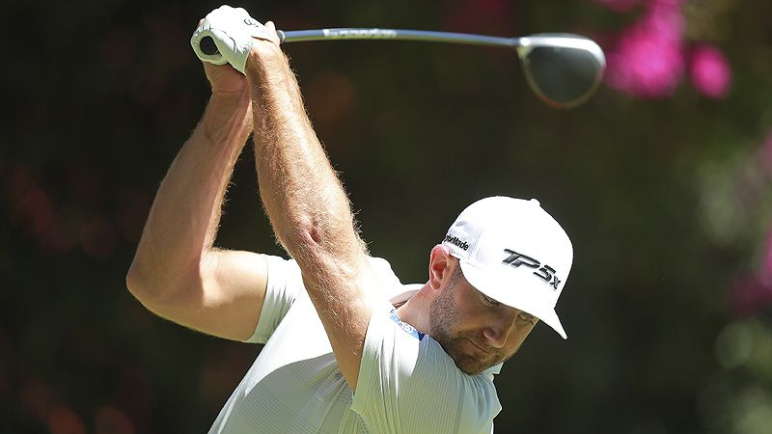
【羅開新聞中心Minsey Weng綜合報導 圖提供/TaylorMade】去年季初，Dustin Johnson（達斯汀‧強森）意氣風發，先贏得歐巡賽的Saudi International powered by SBIA（沙烏地國際賽），接著在墨西哥擊敗Rory McIlroy（羅瑞‧麥克羅伊），笑擁三年來的第二座WGC-Mexico Championship（世界錦標賽），不但躋身美巡賽二十勝俱樂部，還從Justin Rose（賈斯汀‧羅斯）手上要回世界第一的頭銜。
強森當時繼2015和2017年之後，再度稱霸世界錦標賽，加上各有一座比洞賽、邀請賽和冠軍賽，笑擁個人第六座WGC系列賽冠軍，僅次於Tiger Woods（老虎‧伍茲）的十八勝，不過更大的成就是僅僅花了十二個球季，便成為史上第三十八位突破二十勝的選手。
上一位完成這項壯舉者是目前擁有二十一勝的Davis Love III（戴維斯‧洛夫三世），其他現役選手包括並列最多勝八十二勝的Tiger Woods（老虎‧伍茲）、四十四勝的Phil Mickelson（菲爾‧米克森）和三十三勝的Vijay Singh（維傑‧辛），其中洛夫和維傑辛均年過五十歲。
就在完成生涯重要里程碑後，強森差點贏得自己最渴望的名人賽，可惜尾盤攻下六十八桿，仍無力翻轉局勢，以一桿之差敗給伍茲，錯失拉開球王爭霸戰的領先優勢。一個多月後的PGA錦標賽，強森又製造了機會，無奈前三天落後太多，雖然決賽日追回五桿，終場差了Brooks Koepka（布魯克斯‧柯普卡）兩桿，生涯第五度拱手讓出世界第一寶座。
強森接下來受到傷勢所苦，最佳成績只有並列二十，Tour Championship（巡迴錦標賽）結束後再也沒有參加任何比賽，直到總統盃才復出，自然與球王大位漸行漸遠，年終排名落居第五。
時序換成2020年，強森在沙烏地的衛冕之旅屈居第二，新球季五次出賽，另外在Sentry Tournament of Champions（美巡冠軍賽）和The Genesis Invitational（捷恩斯邀請賽）打進前十，世界排名仍居第五，平均積分為6.4491，落後球王麥克羅伊2.9983分，他去年此時還以9.7346分名列世界第一，保有0.6771分的安全距離。

